作 者 推 荐
作者简介：


加里·范·哈斯（Gary Van Haas）是一位小说家、电影制片人和编剧，曾为《国际先驱论坛报》（The International Herald Tribune）、《卫报》（The Guardian）、《纽约时报》（New York Times）、《洛杉矶时报》（Los Angeles Times）、《时代》（Time）和《新闻周刊》（Newsweek）杂志担任过多年的专题作家。他目前居住在一个优美的希腊岛屿上。


中文书名：《希腊岛惊魂》
英文书名：The Ikon: A Greek Island Thriller
作 者：Gary Van Haas
出 版 社：Lowell Pub
代理公司：Cinema Arts/ANA/Susan Xia
页 数：217页
出版时间：2000年5月
代理地区：中国大陆、台湾
审读资料：电子稿
类 型：惊悚悬疑

内容简介：

《希腊岛惊魂》是加里·范·哈斯的一部激动人心的快节奏崭新冒险/悬疑小说，围绕着艺术品和古董商人的肮脏世界展开。

这是一个引人入胜的故事，主角加斯·汉森——一个来自旧金山的“倒霉”艺术家——步入了一个令人眼花缭乱的、充斥着国际阴谋和惊险谋杀的场域。

故事主要发生在希腊的米克诺斯岛，全书结尾高潮则发生在蒂诺斯岛，扣人心弦、充满悬念。所有人物聚集在一起，只为一个目的——偷取一个神圣的、镶有宝石的、价值数百万的圣像。他们很快就发现，这个圣像的价值不仅仅是珠宝那么简单，它还藏着很多秘密——一些国际世界关注的东西，甚至可能会改变整个世界的进程。

这是一本非常有趣的读物……不容错过！

媒体评价：

千禧年的新《马耳他之鹰》（Maltese Falcon）。
----保罗·安纳斯塔西（Paul Anastasi），《希腊之星》（The Hellenic Star）。

我读过的最好的惊悚小说之一。
---- 达里尔·韦恩曼（Daryl Wainman），《图书评论》（The Book Review）。

加里·范·哈斯的作品将帮助读者从新的、不同的角度来看待生活和社会。
----《欧洲》杂志（The European）

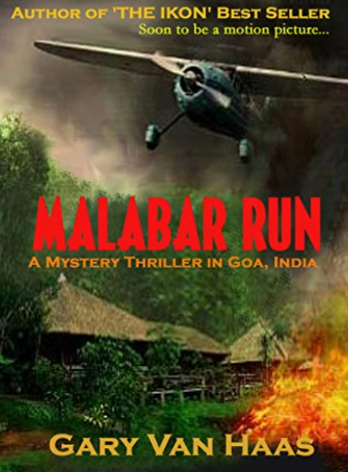
中文书名：《马拉巴尔之行》
英文书名：MALABAR RUN: A Murder Mystery in Goa, India
作 者：Gary Van Haas
出 版 社：Lowell Pub
代理公司：Cinema Arts/ANA/Susan Xia
页 数：411页
出版时间：2022年
代理地区：中国大陆、台湾
审读资料：电子稿
类 型：惊悚悬疑

《马拉巴尔之行》目前正被改编为一部大制作电影，由布拉德·皮特（Brad Pitt）和斯嘉丽·约翰逊（Scarlet Johansson）主演，由罗伯·沃克（Rob Walker）执导，具有全明星阵容。 这本书是2000年畅销惊悚小说《希腊岛惊魂》的续篇。可以预见，这本书也将获得巨大成功，其改编电影将于2023年2月在全球发行。

《马拉巴尔之行》现在正处于前期制作阶段，并被列入IMDb电影数据库：https://www.imdb.com/title/tt2176482/?ref_=nm_flmg_wr_5

内容简介：

艺术家侦探加斯·汉森次被卷入国际阴谋的漩涡中。他前往印度拜访他的老朋友和导师瑟里尼·拉曼博士，后者在果阿的原始海滩上拥有一家豪华的时尚夜总会，位于游客众多的的巴加海滩度假区。在郁郁葱葱的异国丛林中，诸多嫌疑人和角色轮番登场人物，包括一群暴躁的英国“地狱天使”摩托黑帮成员，以及伊斯兰激进分子、猎艳客、喷气式飞机制造商、骗子和出售从印度大麻到鸦片等所有东西的毒贩。在果阿，汉森遇到了一个狂野的、有吸引力的当地印度女孩，名叫吉塔，她住在一个荒凉的海滩上，并在附近租了一栋房子给他，两人的关系由此开始。问题是——有一个疯狂的杀手逍遥法外，谋杀女孩。最后，加斯不得不进行调查，找出凶手，以拯救吉塔的生命。

谢谢您的阅读！
请将反馈信息发至：夏蕊（Susan Xia）
安德鲁·纳伯格联合国际有限公司北京代表处
北京市海淀区中关村大街甲59号中国人民大学文化大厦1705室
邮编：100872
电话：010-82504406
传真：010-82504200
Email：susan@nurnberg.com.cn
网址：http://www.nurnberg.com.cn
微博：http://weibo.com/nurnberg
豆瓣小站：http://site.douban.com/110577/
微信订阅号：ANABJ2002

